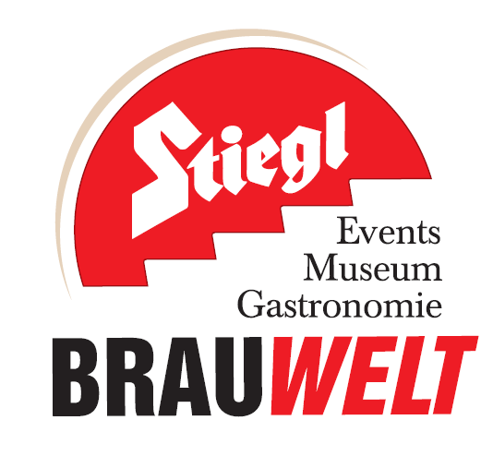

Presseinformation!

➲ 26. Mai 2018: Live-Übertragung Champions League Finale ab 20.45 Uhr
➲ Fußball-Spannung pur in der Stiegl-Brauwelt

100% Fußball-Stimmung erleben:
Champions League Finale in der Stiegl-Brauwelt

Samstag, der 26. Mai, ist ein Pflichttermin für alle Fußball-Fans, denn da findet das diesjährige UEFA Champions League Finale in Kiew statt. Auch in Salzburg wird es an diesem Abend heiß hergehen, wenn die Fußballfans in der Stiegl-Brauwelt das Spiel der Spiele live mitverfolgen.

Wenn am Samstag, 26. Mai, das UEFA Champions League Finale angepfiffen wird, richtet die gesamte europäische Fußballwelt ihren Blick auf die ukrainische Hauptstadt Kiew. Und während dort rund 70.000 Fußball-Begeisterte im Olympiastadion mitfiebern, finden die Salzburger Fans in der Stiegl-Brauwelt alle Voraussetzungen für einen perfekten Fußballabend: Da wird das Match zwischen Real Madrid und dem FC Liverpool live auf einer LED-Wall in HD übertragen. Was gibt es Großartigeres, als gemeinsam mit Freunden seiner Lieblingsmannschaft die Daumen zu drücken und dabei ein frisch gezapftes Stiegl zu genießen? Die Übertragung findet bei schönem Wetter im Sudhaushof statt, bei schlechtem Wetter wird im Bräustüberl gejubelt und gefeiert. Der Eintritt ist frei!

Termine, Daten und Fakten
Champions League Finale live in der Stiegl-Brauwelt – 26. Mai 2018, ab 20.45 Uhr
Kostenloses Parken am Gelände der Stiegl-Brauwelt
Der Eintritt ist frei!
Stiegl-Brauwelt | Bräuhausstraße 9 (Bus-Linie 1 & 10, Station „Bräuhausstraße“)
Öffnungszeiten Gastronomie: täglich von 10 bis 24 Uhr (warme Küche von 11 bis 22 Uhr)

Nähere Informationen rund um die Veranstaltungen in der Stiegl-Brauwelt gibt’s unter www.brauwelt.at, brauwelt@stiegl.at sowie telefonisch unter +43 (0)50 1492-1492.

2018-05-18

_____________________________
Bildtexte:
Pressebild 1: Fußballstimmung pur gibt’s am 26. Mai bei der Live-Übertragung des UEFA Champions League Finales 2018 in der Stiegl-Brauwelt.
Bildnachweis: Stiegl / Abdruck honorarfrei!

Pressebild 2: Den perfekten Fußball-Abend erleben im Sudhaushof der Stiegl-Brauwelt!
Bildnachweis: Andreas Kolarik / Abdruck honorarfrei!

Rückfragen richten Sie bitte an:

Stiegl-Pressestelle, Mag. Angelika Spechtler

c/o PICKER PR - talk about taste, Tel. 0662-841187-0, E-Mail office@picker-pr.at. www.picker-pr.at

